Маросейка

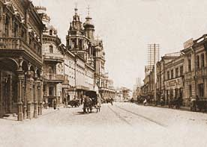

Непонятное слово "Маросейка" появилось от привычки москвичей глотать длинноты в словах. А объяснение названия совсем простое. На этой улице находилось в XVII веке Малороссийское подворье гетманов Украины, быстро прозванное горожанами Малороссийкой, Малоросейкой... Но этого им показалось мало, и, как вы уже наверняка догадались, в этом названии вскоре и второй слог "ло" "потерялся".
К началу XIX века вся улица до Земляного вала называлась Покровской — по церкви Покрова, до 1777 года стоявшей на месте дома № 2. В XIX веке начальный отрезок улицы — сначала до Покровских ворот, а потом до Армянского переулка — официально получил задолго до того бытовавшее в народе название Маросейка (Малороссейка) по стоявшему на ней Малороссийскому подворью, в котором останавливались приезжавшие в Москву представители украинских (малороссийских) гетманов. В 1954 году, в дни празднования трехсотлетия воссоединения Украины с Россией, Маросейке присвоили имя гетмана Богдана Хмельницкого; в 1990 году было восстановлено ее старинное название.
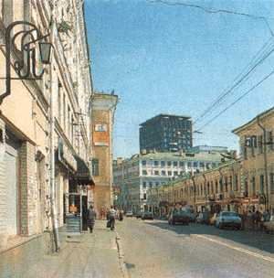
На Маросейке было много дворов знати, ремесленпиков, купцов, среди которых уже со второй половины XVII века немалый процент составляли иноземцы. Пожар 1812 года улицу пощадил. В последующее столетие среди домовладельцев улицы преобладали представители богатого патриархального купечества, квартвры же чаще .всего снимали мелкие чиновники, коммерсанты, интеллигенция. Ратуя за «патриархальную самобытность» России, поэт П. А. Вяземский писал в 1862 году:
Русь в кичке, в красной душегрейке,
Она как будто за сто лет,
Живет себе на Маросейке,
А до Европы дела нет.
В 1893 году историк Москвы А. Д. Покровский писал о Маросейке как об улице, отличающейся «и чрезвычайной густотой населения, и скученностью громадных построек, и необычайной даже для Москвы их нечистоплотностью и антисанитарностыо».
В 1905 году революционеры соорудили на улице баррикады, преграждавшие царским войскам путь от центра к вокзалам и в рабочие районы. В октябре 1917 года красные отряды двигались по Покровке и Маросейке на взятие телефонной станции и на штурм главной твердыни сил Временного правительства — Кремля.
